PAP – Aprendizagens
Índice

MongoDB ---------------------------------------- MongoDB
C# ---------------------------------------- C#
Xaml ---------------------------------------- Xaml
Criptografia ---------------------------------------- Criptografia

MongoDB

Curso importantíssimo sobre MongoDB → https://learn.mongodb.com/learn/course/relational-to-document-model/relational-to-document-model/model-for-workloads

Referencing

Documentos separados para um livro impresso e os seus autores.
Exemplo:

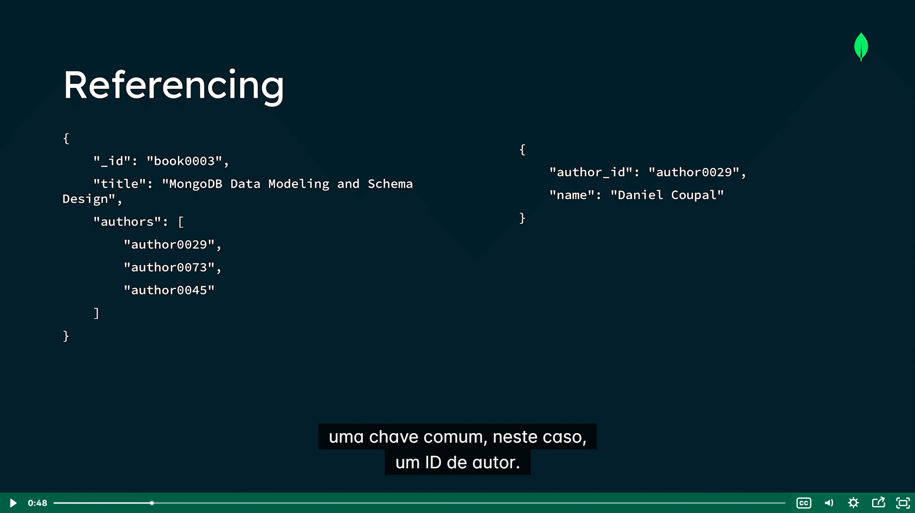

C#
public partial class MainWindow : Window

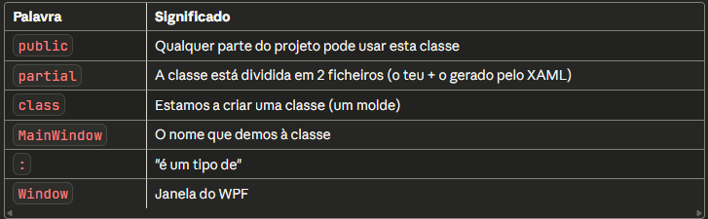

Xaml

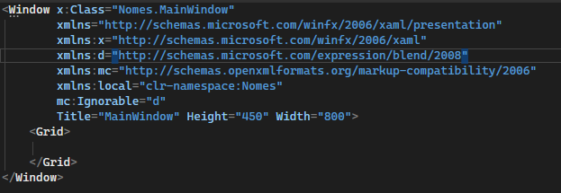

• <Window> → Define que é uma janela
• x:Class="..." → Liga este XAML ao ficheiro C# correspondente
• xmlns="..." → Namespaces (como imports em C#)
• Title, Height, Width → Propriedades da janela
• <Grid> → Container para organizar controlos
• <Button> → Um botão (Não mostrado na imagem mas ficaria dentro do grid).
XAML é a linguagem que usas para desenhar as janelas e controlos da tua aplicação WPF. É como o HTML, mas para aplicações desktop Windows. Enquanto o XAML define como as coisas aparecem, o C# define como as coisas funcionam.
No teu projeto de gestor de passwords:
- XAML → Janela de login, lista de passwords, formulários
- C# → Encriptação, ligação ao MongoDB, validações

Grid

O Grid define propriedades especiais que qualquer controlo-filho pode usar quando está dentro de um Grid:
- Grid.Row → Define a linha
- Grid.Column → Define a coluna
Estas propriedades não pertencem ao controlo, pertencem ao Grid, mas o controlo pode "anexá-las" a si próprio!
Se não definirmos o wpf assume automaticamente Grid.Row = 0 e Grip.Column = 0.

<Button x:Name="btnAdd" Margin="0,5,0,0" Click="ButtonAddName_Click">Add Name</Button>

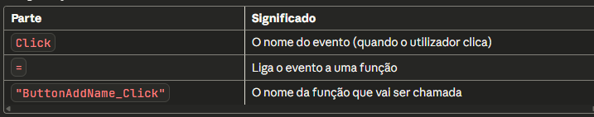

Criptografia

Vídeo útil (Criptografia: Encriptação e decriptação na prática - Entenda sobre cifragem | Dias de Dev):
- https://www.youtube.com/watch?v=4MCO-FgukcA

Artigo na Internet sobre criptografia:
- https://www.kaspersky.com.br/resource-center/definitions/encryption

Vídeos importante sobre hashing:
- https://www.youtube.com/watch?v=UtCcMuiE0TE
- https://www.youtube.com/watch?v=hcUBjPo5-jk
- https://www.youtube.com/watch?v=tjDkjZ4xkL8

Artigo importante sobre hashing:
- https://www.eset.com/br/artigos/hash-o-que-e-como-funciona/

Artigo importantíssimo sobre hash na autenticação de passwords:
- https://forense.io/glossario/o-que-e-password-hashing-e-sua-importancia-na-seguranca/

Vídeo sobre Zero Knowledge:
- https://www.youtube.com/watch?v=ct04H0GZ0XM
A encriptação é muito mais fácil de quebrar do que um hash, e um hash também é unidirecional, enquanto a encriptação não é.
A encriptação é para dados que precisam ser recuperados em algum momento (não a uses para recuperar e enviar a palavra-passe ao utilizador se ele se esquecer, isso é uma péssima ideia).
Mesmo que saibamos como o hash funciona, não pode ser revertido porque usa uma função unidirecional, basicamente uma equação matemática que não pode ser revertida.
É como fazer um bolo. sabemos o processo os ingredientes, mas depois de o bolo estar feito não conseguimos obter os ingredientes iniciais outra vez.

